

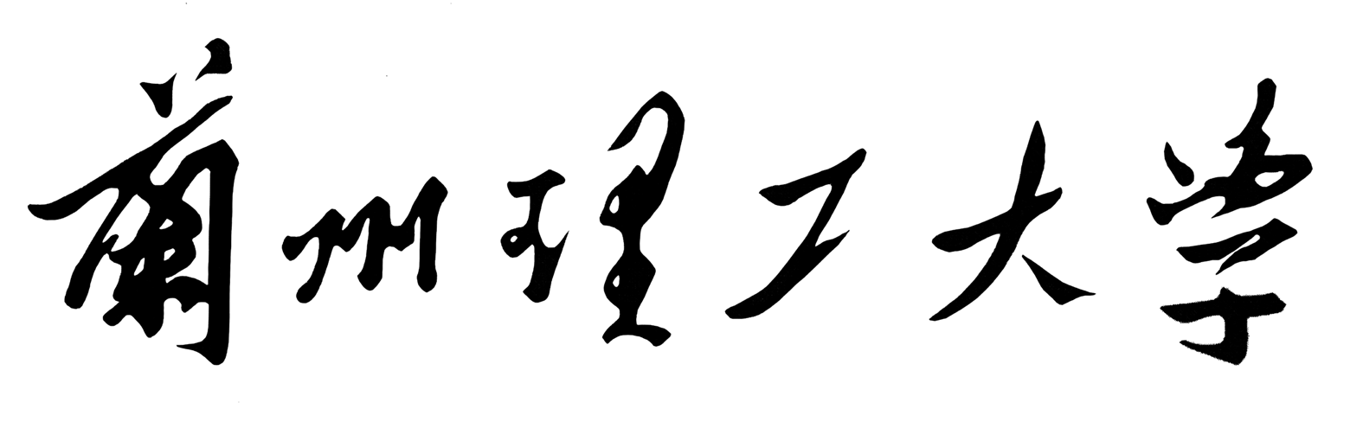

LANZHOU UNIVERSITY OF TECHNOLOGY

结课作业

题 目 U M L 结 课 作 业

学生姓名 魏诗鸽

学 号 1817700443

专业班级 软件四班

学 院 软件学院

# 一、UML概念

Unified Modeling Language(UML) 又称统一建模语言或标准建模语言。是一个支持模型化和软件系统开发的图形化语言，为软件开发的所有阶段提供模型化和可视化支持。

# 二、UML包括

## 事物：

1. 结构：类、接口、构件、节点等等
2. 行为：交互（消息）、状态等等
3. 分组：包、子系统等等
4. 注释：注释

## 关系：

依赖、关联（聚合、组合）、泛化、实现

## 图：

用例图、交互图（顺序图、协作图）类图、活动图、状态图等等

## 扩展机制：

Stereotype、Tagged Value、Constraint

# 三、UML图示

## 常用的UML图

1.（The Use Case Diagram)用例图能够以可视化的方式，表达系统如何满足所收集到的业务规则，以及特定的用户需求等信息。下图所示:

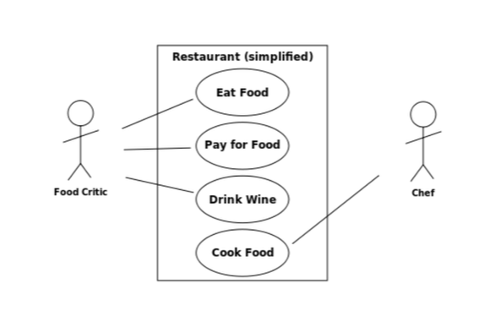

顾客可以到餐馆进行点餐，支付餐费，也可以点威士忌，然后厨师做饭。

2.序列图(The Sequence Diagram)序列图用于按照交互发生的一系列顺序，显示对象之间的这些交互。如下图所示：

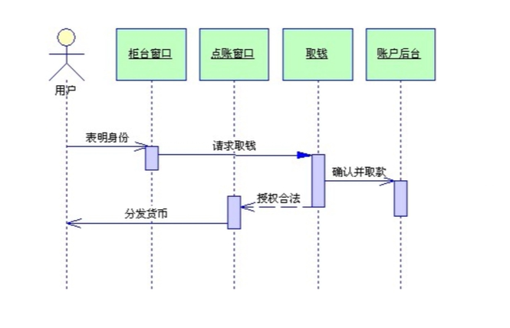

用户—>表明身份—>柜台窗口—>请求取钱—>账户后台—>授权合法—>分发货币

该图表示用户与银行账户进行交互的过程。

3.类图(The Class Diagram)UML类图 、业务逻辑和所有支持结构一同被用于定义全部的代码结构。

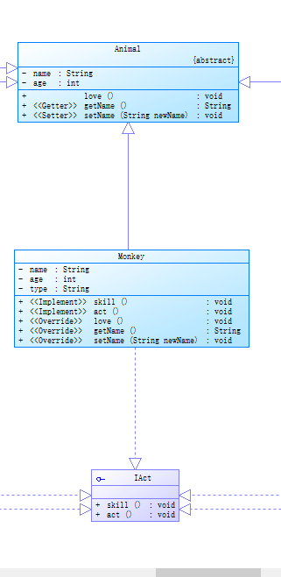

如图所示:Monkey会继承Animal;Animal是类名，love,getName,setName是方法，Monkey子类对父类方法不满意可以进行重写,同时Monkey需要实现接口中skill() ,sct()方法

下图是利用PowerDesign设计的UML图：

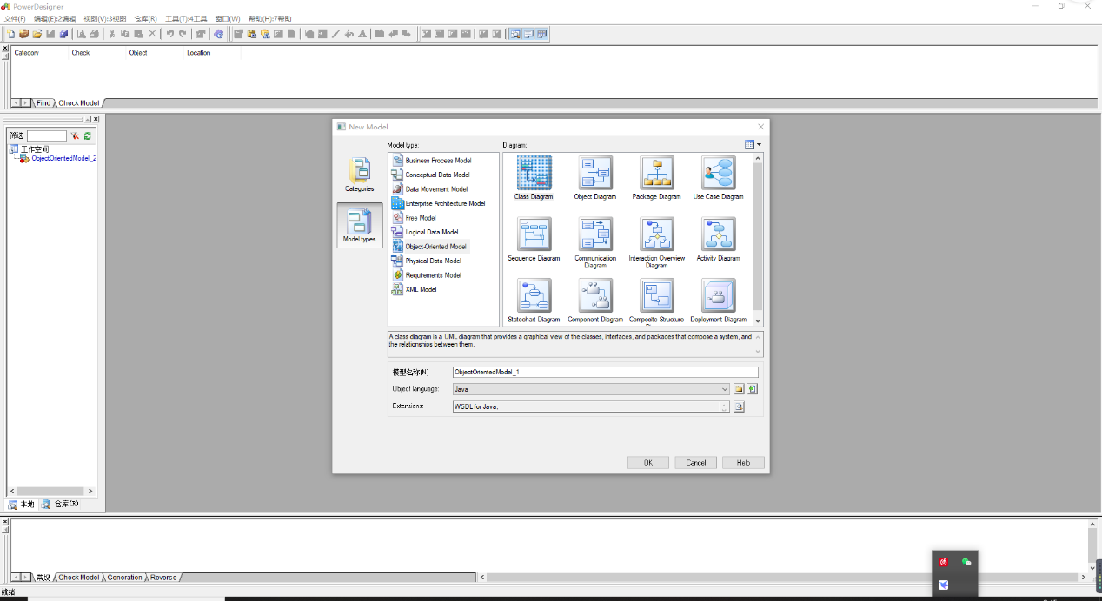

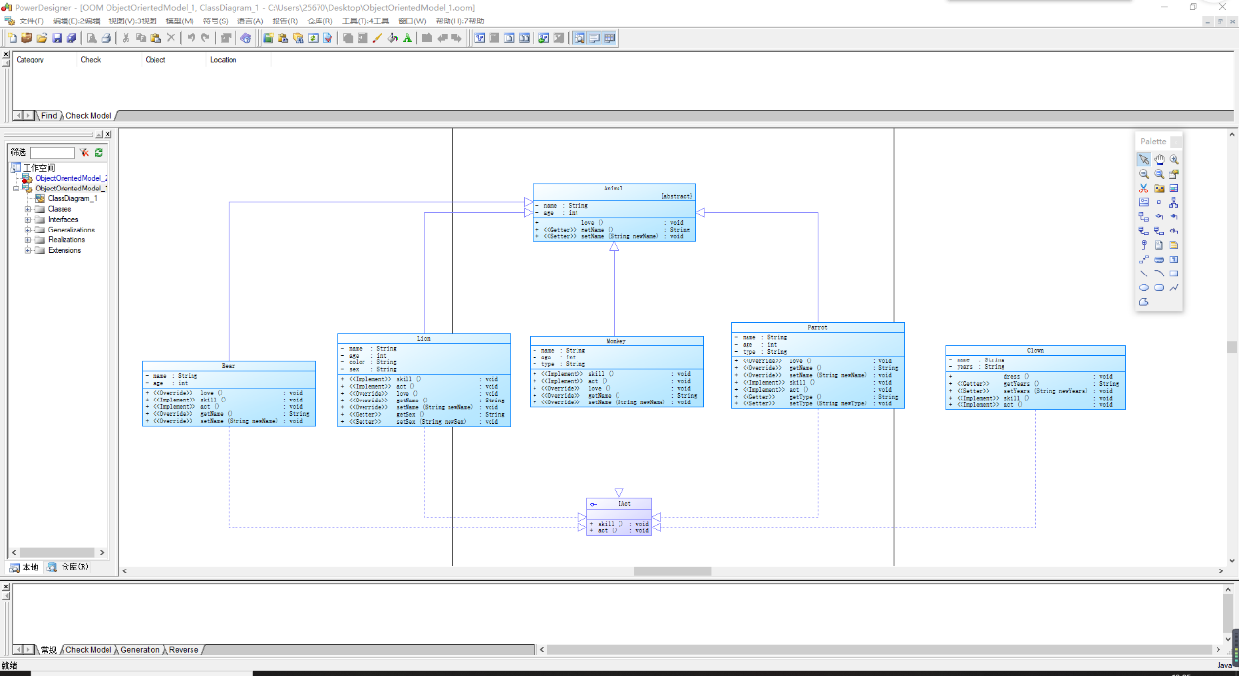

继承关系：

实线箭头（选择palette中的Generalization实现继承）表示继承的关系

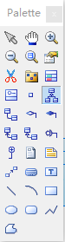

实现接口：

虚线箭头（选择palettle中的Realization实现接口）表示实现接口

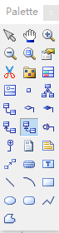

最终生成的代码：

